USO DA TERMOGRAFIA INFRAVERMELHO NA ENGENHARIA DIAGNÓSTICA
Lorayne Santos Ferreira
Jair Sebastião De Paula

Resumo
Para a realização das inspeções prediais muitas vezes se faz necessário a execução de ensaios, principalmente se há degradação da edificação. A engenharia diagnóstica tem conseguido vários avanços no estudo de ensaios não destrutivos, sendo a mais utilizada no momento a termografia por infravermelho. Os equipamentos foram utilizados pela primeira vez na construção civil na Europa, assim como a elaboração da primeira norma. No Brasil a utilização técnica tem crescido cada dia mais, porém, apesar deste crescimento, ainda há muitos estudos a serem feitos para serem definidos parâmetros de uso que se apliquem ás mais diversas anomalias existentes na construção civil. Há muitos artigos e teses de mestrado e doutorado que mostram de maneira teórica o funcionamento das câmeras termográficas, mas ainda existem poucos cursos para aprender a aplicar na prática. A Associação Brasileira de Ensaios Não Destrutivos e Inspeção (Abendi) tem contribuído bastante para a realização de ensaios e análises com a termografia. Este trabalho tem como objetivo a apresentação da técnica e das normas de utilização aplicadas à termografia por infravermelho.
Palavras-chave: Engenharia Diagnóstica. Patologia. Termografia Infravermelho
ABSTRACT
To carry out building inspections, it is often necessary to carry out tests, especially if there is degradation of the building. Diagnostic engineering has achieved several advances in the study of non-destructive tests, with infrared thermography being the most used at the moment. The equipment was used for the first time in civil construction in Europe, as well as the elaboration of the first standard. In Brazil, technical use has grown more and more, however, despite this growth, there are still many studies to be done to define parameters of use that apply to the most diverse anomalies existing in civil construction. There are many articles and master's and doctoral theses that theoretically show how thermographic cameras work, but there are still few courses to learn how to apply them in practice. The Brazilian Association of Non-Destructive Testing and Inspection (Abendi) has contributed a lot to the performance of tests and analyzes with thermography. This work aims to present the technique and usage rules applied to infrared thermography.
Keywords: Diagnostic Engineering. Pathology. Infrared Thermography

1 INTRODUÇÃO
Toda construção necessita de manutenção periódica como forma de prevenção e preservação da sua vida útil. O ideal seria que as inspeções prediais fossem preventivas, um “check-up”, porém na maioria das vezes só ocorrem quando a construção apresenta alguma degradação ou algum outro problema que está causando transtorno e incômodo aos usuários e muitas vezes para que o diagnóstico seja feito são necessários métodos destrutivos, por isso a engenharia vem estudando métodos que venham permitir o diagnóstico de maneira mais eficiente.
A área da engenharia responsável por estas inspeções é a engenharia diagnóstica, que é uma área que tem crescido nos últimos anos devido a falhas em projetos, em execuções, no mau uso das edificações ou na falta de inspeções preventivas.
Muitas das anomalias em estruturas não estão visíveis a olho nu e por isto evoluem para casos mais críticos, então até chegar à raiz do problema vira um grande transtorno e os ensaios não destrutivos visam descobrir justamente a origem do problema sem precisar danificar a estrutura. Um destes ensaios não destrutivos é o objeto de estudo deste trabalho, a termografia por infravermelho.
A termografia por infravermelho é um procedimento para criar imagens usando radiação infravermelha em vez de luz. A radiação infravermelha é invisível a olho nu, mas é emitido ou refletido por qualquer objeto ou criatura que libere calor.
A termografia é mais usada em áreas da engenharia como a elétrica por exemplo, onde as variações de calor são mais fáceis de identificar, já na engenharia civil essas variações são mais discretas, dificultando assim a aplicação da técnica.
Este trabalho apresenta os recursos da câmera termográfica e sua aplicação, bem como a possibilidade da utilização da mesma na cidade de Nanuque aplicado à construção civil e principalmente à engenharia diagnóstica.
2 FUNDAMENTAÇÃO TEÓRICA
2.1 ENGENHARIA DIAGNÓSTICA
“É a disciplina de ações proativas no sentido da qualidade por meio de diagnósticos, prognósticos e prescrições técnicas que favorecem a gestão predial no edifício e no decorrer da vida útil.” (GOMIDE, NETO, GULLO, 2014)
A engenharia diagnóstica funciona como a “medicina” da engenharia. Nas construções podem ocorrer falhas desde o projeto até o mau uso da edificação e essas falhas acabam resultando em manifestações patológicas.
“A norma de desempenho ABNT NBR 15575-1: 2013 estabelece requisitos e critérios a serem atendidos pelos usuários. Estes são expressos em segurança, habitabilidade e sustentabilidade.” (NASCIMENTO, M.M.L , 2016, p.1)
As inspeções preventivas acontecem com frequência para evitar o surgimento de manifestações patológicas ou para detectar ainda no início, o problema é quando as edificações já apresentam degradações, pois necessitam de estudos minuciosos para chegar a um diagnóstico e um prognóstico.
Há situações em que através da anamnese e prognóstico é possível diagnosticar e tratar a construção, porém, na maioria das vezes é necessário testes e ensaios destrutivos que causam danos à estrutura e desconforto aos usuários.
Os ensaios não destrutivos consistem em técnicas que não causem danos à estrutura ou que cause danos mínimos. (LORENZI, REGINATO, LORENZI e FILHO, 2016)
A engenharia lida com muitos materiais durante a construção de um edifício, e esses materiais tem características físicas e químicas diferentes, dificultando o avanço tecnológico na engenharia diagnóstica, porém os avanços tem sido animadores. (DE LA FÉ, 2017)
2.2 TERMOGRAFIA POR INFRAVERMELHO
“A termografia é uma técnica baseada na detecção da radiação infravermelha emitida por objetos, possibilitando a medição de temperaturas e a observação de padrões de distribuição de calor em um determinado sistema.” (ATLOÉ e OLIVEIRA, 2012)
A medição das temperaturas é feita através de câmeras termográficas que captam a imagem à distância, os objetos emitem energia infravermelha que são detectados pela termografia e converte em uma imagem baseada nas diferenças de temperatura, conforme a figura 1, que apresenta uma câmera termográfica.
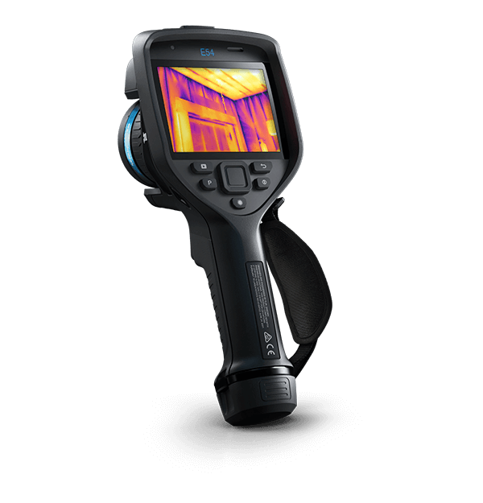
Figura 1- fonte - flir.com.br
“É importante ressaltar a importância da correção dos parâmetros utilizados na termografia (emissividade, temperatura refletida e distância do objeto de estudo).” (NASCIMENTO, M.M.L , 2016)
Segundo DE LA FÉ (2017) todo o espectro eletromagnético é dividido em intervalos de comprimento de onda, denominados bandas espectrais, tendo valores de comprimento de onda muito pequenas até extremamente grandes, observe a figura 2.
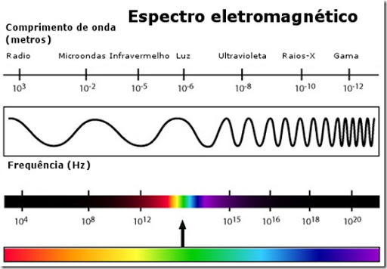
Figura 2 - fonte: Google Imagens
A termografia infravermelho aplica-se apenas à radiação térmica do espectro eletromagnético.
2.3 APLICAÇÃO
A câmera termográfica tem sido aplicada na inspeção de equipamentos elétricos, na indústria mecânica, em equipamentos eletrônicos, na medicina, na construção civil e em outras áreas da engenharia.
Apesar de o uso desta técnica estar se destacando na engenharia civil, a sua aplicação é complexa e exige atenção maior, são poucas as normas que podem ser utilizadas. Alguns parâmetros na hora da captação das imagens são essenciais para que o equipamento seja eficiente. (DE LA FÉ, 2017)
A utilização incorreta pode levar a interpretações erradas e laudos incoerentes, é de suma importância que o termografista avalie todo o contexto da inspeção para jugar como a mesma deve ser executada.
As anomalias são detectadas porque nas áreas afetadas ocorre diferença de transferência de calor entre a mesma e a área não afetada. A figura 3 mostra o uso da termografia para detectar infiltração, onde os pontos mais escuros mostram presença de água.
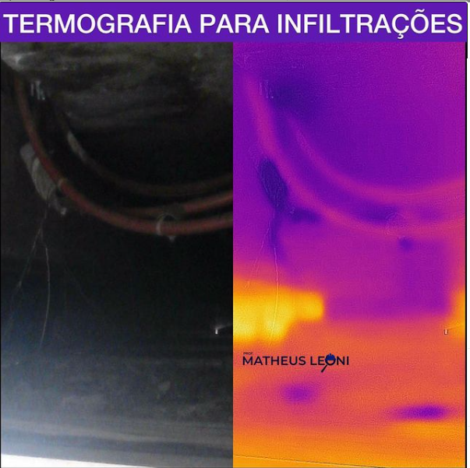
Figura 3 - Imagem termográfica de infiltração - Fonte: Instagram Matheus Leoni
Atualmente as manifestações patológicas estudadas com a termografia são as fissuras, descolamentos/desplacamentos, infiltrações, como mostrado na figura acima, lixiviação e corrosão.

2.4 PARÂMETROS A SEREM OBSERVADOS
A inspeção com a utilização da termografia de infravermelho é um pouco complexa porque não há muitos parâmetros ou NBR´s que normatizem a aplicação da técnica.
Alguns aspectos a serem observados são:
- IFOV (Instantaneous Fiel of View - Campo de visada instantâneo) “Elas vêm definidas pelo fabricante do equipamento. Câmeras com menor valor de IFOV e maior resolução permitem fazer leituras mais precisas e obter termogramas com maior nitidez e clareza para a detecção de anomalias.” (DE LA FÉ, 2017);
- Emissividade – É a capacidade que um material tem de emitir a radiação infravermelha em relação à radiação emitida por um corpo negro;
- Ângulo da imagem – A angulação pode afetar a emissividade e consequentemente pode alterar a temperatura na foto;
- Reflexões – É um dos maiores empecilhos na hora de utilizar a termografia. A reflexão é a alteração da imagem devido a objetos ou outros elementos que estão no campo da imagem. Ex.: uma sombra causada por um prédio.
2.4 NORMAS
As normas técnicas são necessárias para direcionar as atividades que serão desenvolvidas. Para a utilização da termografia existem normas técnicas americanas, europeias e brasileiras.
No Brasil, grande parte das normas técnicas são voltadas para área da eletricidade, mas existem também normas voltadas à engenharia civil. São elas:
- NBR 15424: Ensaios não destrutivos – Termografia – Terminologia (2016);
- NBR 15718: Ensaios não destrutivos – Termografia – Guia para verificação de termovisores (2009);
- NBR 16292: Ensaios não destrutivos – Termografia – Medição e compensação da temperatura aparente refletida utilizando câmeras termográficas (2014);
- NBR 16485: Ensaios não destrutivos – Termografia – Medição e compensação da emissividade utilizando câmeras termográficas ou radiômetros (2016);
- NBR 16554: Ensaios não destrutivos – Termografia – Medição e compensação da transmitância de um meio atenuante utilizando câmeras termográficas (2016).
- NBR 16818: Ensaios não destrutivos - Termografia infravermelha — Procedimento para aplicações do método da termografia infravermelha (2020).
3. METODOLOGIA
Este trabalho foi desenvolvido através de pesquisa bibliográfica em teses e estudos práticos desenvolvidos por engenheiros que são referência no uso da técnica no Brasil, onde buscou-se relatar o crescente aumento do uso da termografia por infravermelho, seus principais desafios na engenharia civil e outras inovações, como o uso aliado a outras tecnologias por exemplo.
Os estudos evidenciam que é necessário ao termografista compreender aspectos teóricos para que consiga aplicar o uso da técnica, já que o uso da câmera termográfica depende do contexto do local, como a carta solar por exemplo, e do tipo de inspeção, assim como a escolha do aparelho, já que existem diversos modelos para diferentes aplicações. É possível encontrar uma câmera para inspeções menores e internas por aproximadamente R$5.000.
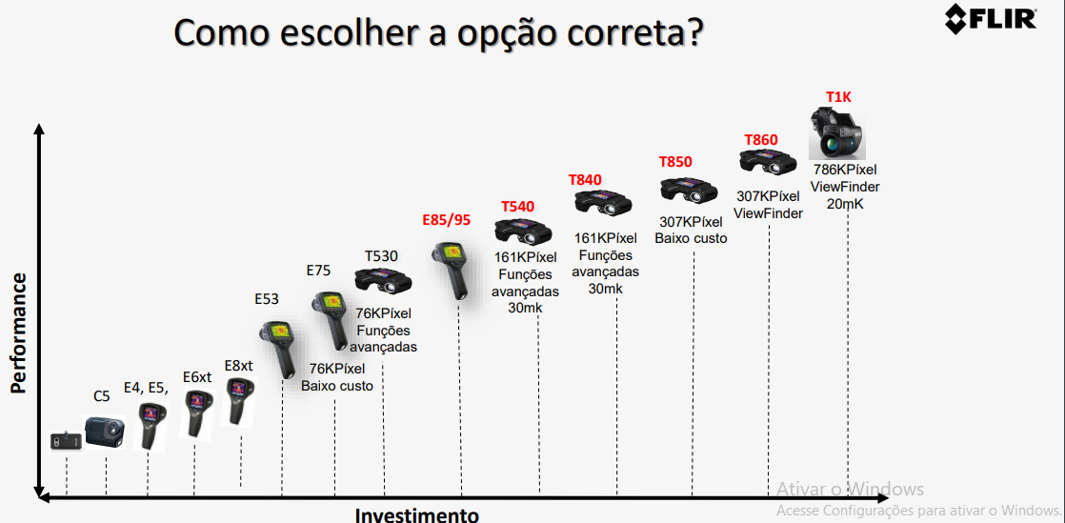
Figura 4: Câmeras Termográficas. Fonte: FLIR Systems
Em 2007 o engenheiro Eduardo Cabaleiro Cortizo inovou o uso da termografia por infravermelho no país ao realizar o primeiro registro técnico da utilização da técnica em edificações do Patrimônio Histórico Brasileiro. O estudo foi realizado na capela de São Sebastião de Águas Claras, no município de Nova Lima, Minas Gerais.
O estudo também evidencia as dificuldades para coleta de dados principalmente por condições climáticas, apesar de ser muito atrativa, a termografia tem limitações por conseguir captar imagens superficiais, alguns materiais tornam seu uso um pouco ineficaz, um exemplo são inspeções realizadas em fachadas com revestimento cerâmico, a câmera consegue detectar deslocamentos das mesmas, porém nem sempre é possível ver o que está atrás do revestimento. Além disso, como já mencionado, tem que haver uma atenção quanto ao clima, sombras, horário, quantidade de pixels da câmera, ângulo e etc, são uma série de fatores que se não dominados fazem com que o equipamento seja ineficaz e consequentemente provocam erros de interpretação dos resultados.
4. RESULTADOS E DISCUSSÃO
A termografia por infravermelho tornou-se uma aliada para a engenharia civil, mas ao mesmo tempo ainda é um desafio, ainda são necessários muitos estudos para uma maior praticidade no momento da sua utilização, muitos parâmetros de cálculo para o tratamento das coletas de dados ainda estão sendo pesquisados e desenvolvidos.
A publicação de normas que regulamentem o uso da termografia também é de suma importância para o crescimento do uso da técnica, a mais recente publicada foi a ABNT NBR 16818/2020, que fala sobre os procedimentos para aplicações do método da termografia por infravermelho.
Aliado ao conjunto de normas regulamentadoras é necessário também adquirir conhecimento prático, porém a oferta de cursos específicos para o uso na construção civil é pequena e geralmente apenas na modalidade online, além disso, a aplicação pode variar em alguns fatores de região para região, principalmente por parâmetros já mencionados.
O mercado atualmente conta com máquinas que podem ser utilizadas através de um smartphone com menores resoluções até máquinas que apresentam uma maior qualidade de imagem, é possível encontra-las no mercado a partir de R$2.600,00 aproximadamente, claro que é necessário escolher de acordo a necessidade, pois há maquinas que se aplicam a locais específicos e saber qual utilizar também é um fator importante.
Com o crescimento da cidade de Nanuque – MG, e consequentemente o aumento de obras de construção civil, principalmente prédios, pois por ter vários condôminos é comum o surgimento de anomalias provenientes de outros apartamentos, é uma alternativa viável a apresentação de tecnologias que facilitam e trazem mais eficácia ao trabalho do engenheiro civil. Vale ressaltar que é importante que as pessoas entendam o que é o trabalho do engenheiro patologista e a necessidade das inspeções de rotina.
5. CONCLUSÃO
A termografia tem grande potencial para alavancar a engenharia diagnóstica e a construção civil, já que pode ser também utilizada durante as etapas de construção para acompanhamento da mesma, mas claro, é importante ressaltar que é necessário embasamento teórico pois vai além de ver “cores” na imagem emitida pela câmera termográfica, é necessário entender o seu funcionamento.
A termografia é um método de detecção superficial, o que limita sua utilização, porém, além de ser um método de ensaio não destrutivo é um grande auxilio no mapeamento das anomalias, podendo ver sua extensão e assim ter a certeza de chegar à raiz do problema da maneira mais limpa possível.
Apesar das dificuldades da aplicação da técnica, as vantagens da sua utilização compensam, além de que enriquece o trabalho, seja um laudo, uma inspeção ou acompanhamento de uma obra.

REFERÊNCIAS
ATALOÉ, L; OLIVEIRA, D,F, Termográfia Infravermelho Aplicada à Inspeção de Edifícios, Viçosa 2012. Disponível em: <https://portaldeperiodicos.ifma.edu.br/index.php/actatecnologica/article/view/113/97>
BAUER, E; PAVÓN, E, Termografia de Infravermelho na Identificação e Avaliação de Manifestações Patológicas em Edifícios, Brasília, 2015. Disponível em: <https://www.researchgate.net/publication/282119247_Termografia_de_infravermelho_na_identificacao_e_avaliacao_de_manifestacoes_patologicas_em_edificios>
CORTIZO, E.C, Avaliação da Técnica De Termografia Infravermelha Para Identificação de Estruturas Ocultas e Diagnósticos de Anomalias em Edificações: Ênfase em Edificações de Patrimônio Histórico, Belo Horizonte, 2007.
DE LA FÉ, E.P, Critérios e Padrões de Comportamento Para Avaliação De Descolamentos Cerâmicos Com Termografia De Infravermelho, Brasília, 2017.
GOMIDE, Tito; FAGUNDES NETO, Jerónimo, GULLO, Marco. Inspeção Predial Total: diretrizes e laudos no enfoque da qualidade total e da engenharia diagnóstica, ed. Pini. São Paulo, 2014.
LORENZI, A; REGINATO, L.A; LORENZI, L.S; FILHO, L.C.P.S, Emprego de Ensaios Não Destrutivos Para Inspeção de Estruturas de Concreto, Revista de Engenharia Civil IMED, 2016.
NASCIMENTO, M.M.L, Aplicação da Simulação Higrotérmica na Investigação da Degradação de Fachadas de Edifícios, Brasília, 2016.

Graduanda em Engenharia Civil. E-mail: lorayne_171@hotmail.com
Orientador. E-mail: jairspeng@gmail.com

